社團法人中華民國失智者照顧協會 (cdca.org.tw)
https://www.cdca.org.tw/index.php?func_case=news_view&tp=1&news_id=90

第23屆 忘不了的愛
圓滿成功🏆
https://www.facebook.com/share/p/1BPpLq2pYe/?mibextid=wwXIfr
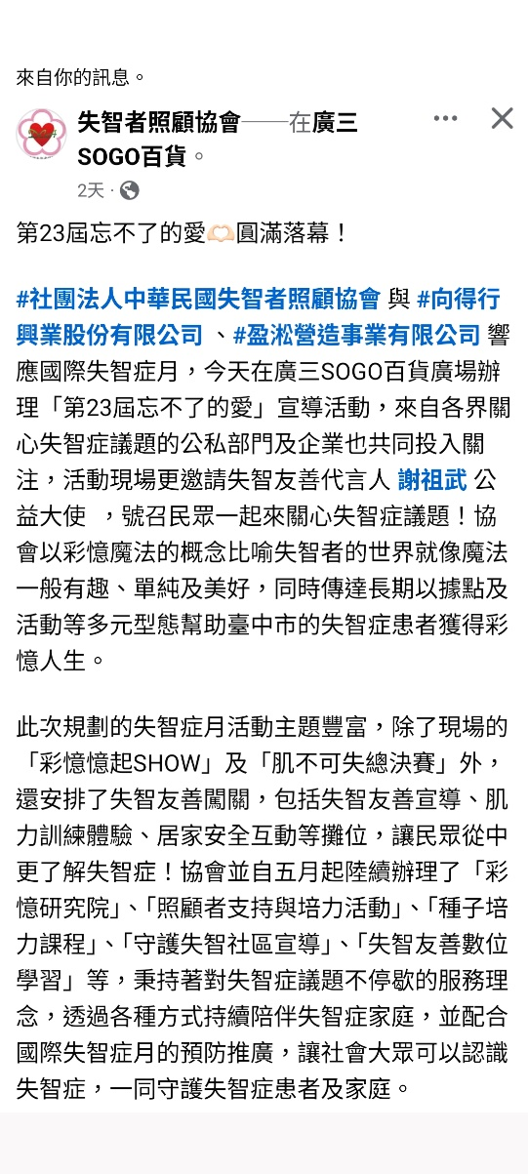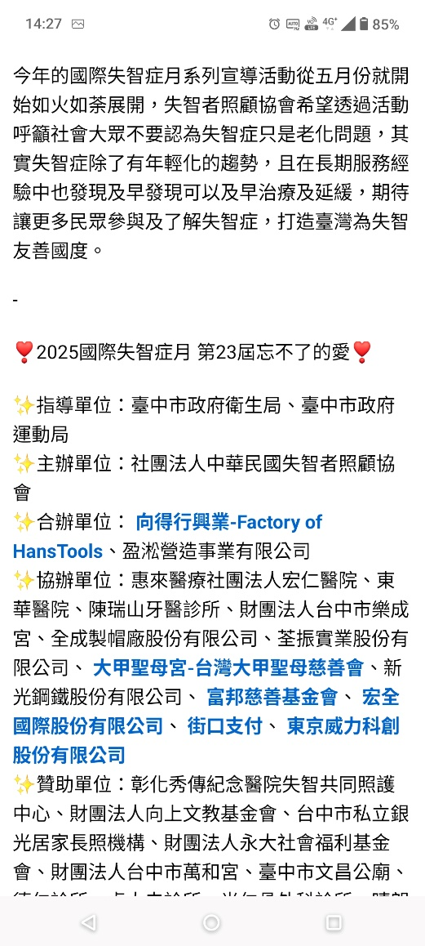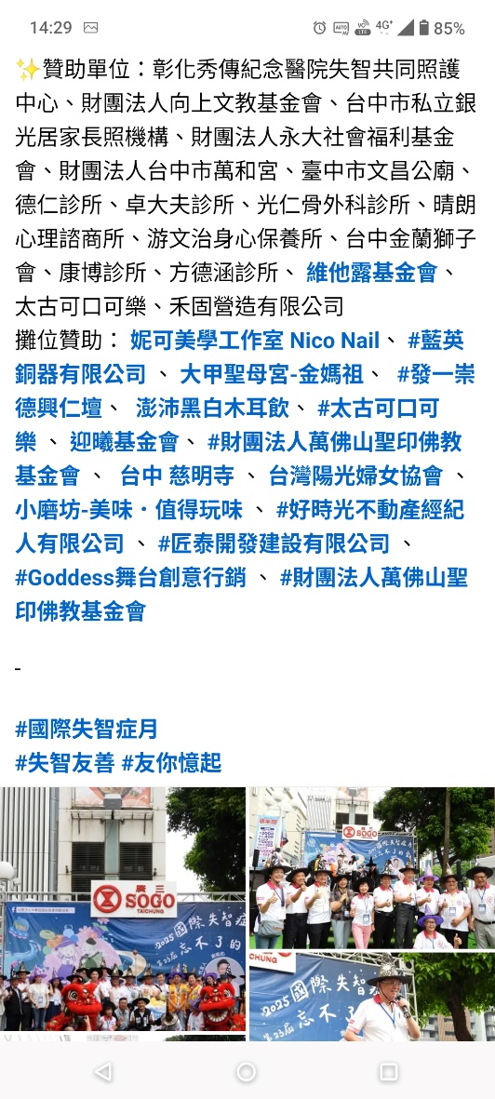

活動行事曆. 活動名稱, 2025國際失智症月第23屆忘不了的愛 ~台中市政府
https://www.taichung.gov.tw/3082394/post

忘不了的愛「2025國際失智症月」台中廣三SOGO盛大登場 ~享新聞
https://share.google/y8Y49UqmUxzlsE8Am

忘不了的愛「2025國際失智症月」台中廣三SOGO盛大登場 ~Yahoo奇摩新聞
https://share.google/fxHJhfTi4S74VFWj9

忘不了的愛「2025國際失智症月」台中廣三SOGO盛大登場 ~yes新聞
https://share.google/93mjlKUfEA5f0ZQZI

2025國際失智症月「忘不了的愛」關懷失智症支持公益 ~PChome Online 新聞
https://share.google/Pftrjqq33ncHK40EU

在 YouTube 上觀看「《2025國際失智症月 第23屆忘不了的愛》250914 台中廣三SOGO
https://youtu.be/JMJ4CbalHn4?si=oGSMXNrTUpAxGzVj

